

**Ideas de Diseño para una Web de Academia Online**

El diseño de una academia online exitosa requiere una cuidadosa consideración de múltiples elementos que trabajen en armonía para crear una experiencia educativa excepcional. Basándome en el análisis de las mejores prácticas actuales y las tendencias emergentes para 2025, presento un conjunto integral de ideas de diseño que transformarán tu plataforma educativa en un entorno de aprendizaje moderno, atractivo y efectivo.

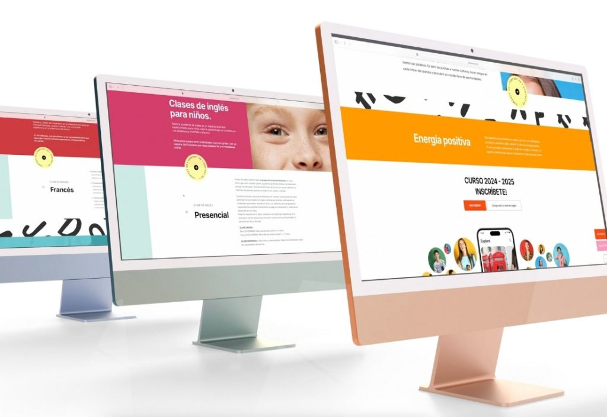

Modern web design ideas for an online language academy website with vibrant, clean layouts and educational themes.

**Fundamentos del Diseño Visual**

**Paleta de Colores Estratégica**

La **psicología del color** desempeña un papel fundamental en las plataformas educativas. Los colores más efectivos para academias online incluyen:[1][2][3]

* **Azul**: Color primario recomendado que transmite confianza, calma y profesionalismo. Es especialmente efectivo para cursos que generan estrés, ya que proporciona tranquilidad al usuario[2]
* **Verde**: Aporta sensación de crecimiento, concentración y mejora la eficiencia de estudio[3]
* **Naranja**: Color complementario perfecto para botones de llamada a la acción y elementos que requieren urgencia. Estimula la creatividad y mantiene la energía sin perder profesionalismo[2]
* **Blanco**: Fundamental para crear espacios de tranquilidad y claridad, especialmente cuando hay mucho contenido textual[3]

**Tipografía Educativa**

La selección tipográfica debe priorizar la **legibilidad y profesionalismo**. Las mejores opciones incluyen:[4][5]

* **Nunito Sans**: Una fuente contemporánea y profesional que refleja calidad educativa y facilita la lectura en pantallas[6]
* **Open Sans**: Altamente legible y versátil para diferentes tamaños de texto
* **Tipografías escalables**: Que se adapten automáticamente al dispositivo sin perder claridad[7]

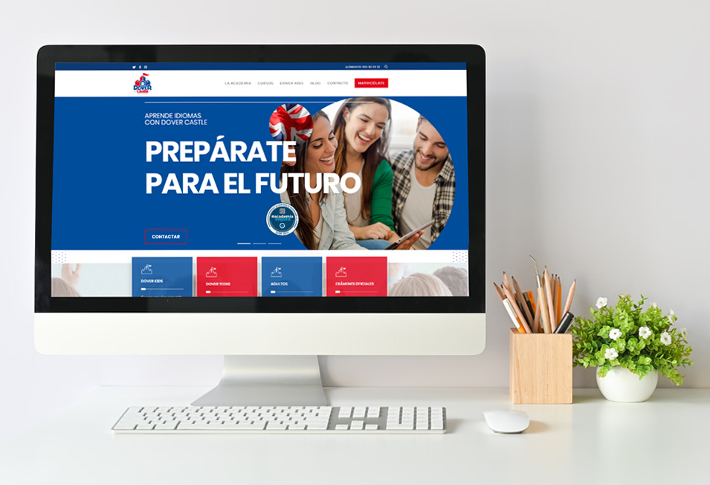

Modern and clean web design for an online language academy with a clear structure and vibrant call-to-action elements.

**Arquitectura de Información y Navegación**

**Principio de los Tres Clics**

La navegación debe seguir el **principio de accesibilidad máxima de tres clics**, permitiendo que los usuarios accedan a cualquier contenido con un máximo de tres interacciones. La estructura recomendada incluye:[8][9]

* **Menú principal horizontal**: Con categorías claramente definidas
* **Navegación secundaria**: Para subcategorías y filtros
* **Breadcrumbs**: Para orientación contextual
* **Búsqueda inteligente**: Con capacidad de encontrar contenido por palabras clave[10]

**Dashboard Personalizado**

El panel de control del estudiante debe ser **intuitivo y centrado en el progreso**:[11][12]

* **Vista general del progreso**: Con barras visuales y porcentajes
* **Cursos en progreso**: Acceso directo a contenido sin terminar
* **Recomendaciones personalizadas**: Basadas en el historial de aprendizaje
* **Calendario de actividades**: Con fechas límite y eventos importantes

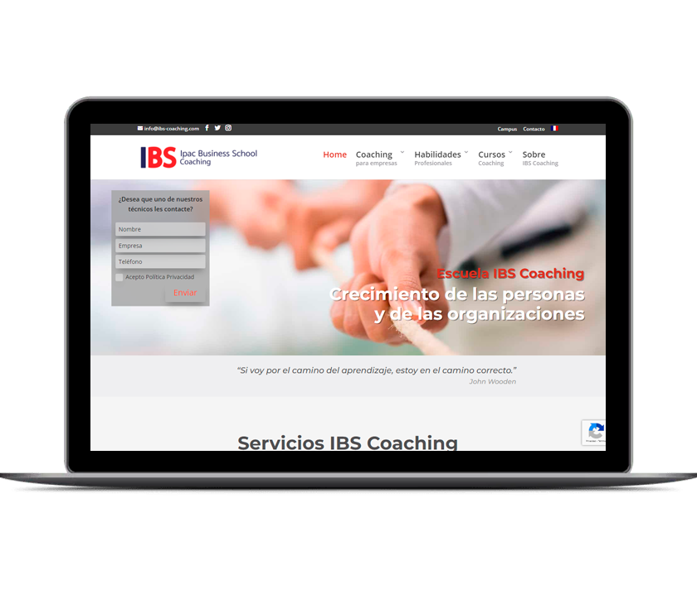

Screenshot of a modern online academy website homepage with a clean interface and call-to-action contact form.

**Experiencia de Usuario (UX) Optimizada**

**Diseño Responsive y Mobile-First**

Con el **98% de adopción prevista para 2025**[tendencias], el diseño responsive es crítico:[13][7][14]

* **Diseño mobile-first**: Priorizar la experiencia móvil antes que la de escritorio
* **Elementos táctiles optimizados**: Botones y enlaces adaptados para interacción táctil
* **Contenido adaptativo**: Que se reorganice según el tamaño de pantalla
* **Tiempos de carga optimizados**: Menores a 3 segundos en todos los dispositivos[8]

**Accesibilidad Universal**

Cumplir con los **estándares WCAG 2.1** es fundamental:[15][16]

* **Alto contraste**: Para usuarios con dificultades visuales
* **Navegación por teclado**: Completamente funcional sin ratón
* **Lectores de pantalla**: Compatibilidad total con tecnologías asistivas
* **Subtítulos automáticos**: En todo el contenido audiovisual

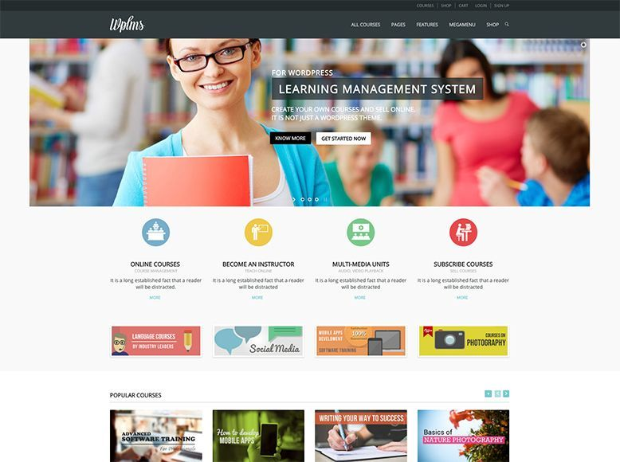

Modern online academy website design showing course categories and user options like becoming an instructor and subscribing to courses.

**Funcionalidades y Tecnología**

**Sistema LMS Integrado**

La elección del **Sistema de Gestión de Aprendizaje** determina la funcionalidad:[17][18][19]

|  |  |  |  |
| --- | --- | --- | --- |
| Plataforma | Ideal para | Personalización | Precio desde |
| **LearnDash** | Profesionales técnicos | Alta | $199/año |
| **Moodle** | Instituciones educativas | Muy Alta | Gratuito |
| **Thinkific** | Emprendedores | Media | $49/mes |
| **TutorLMS** | Principiantes | Alta | Gratuito |

**Gamificación Estratégica**

La **gamificación avanzada** incrementa significativamente el engagement:[20][21][22]

* **Sistema de puntos y badges**: Por completar lecciones y alcanzar objetivos
* **Rankings y tablas de clasificación**: Para fomentar la competencia saludable
* **Narrativas inmersivas**: Que conecten emocionalmente con el contenido
* **Desafíos progresivos**: Que mantengan la motivación a largo plazo

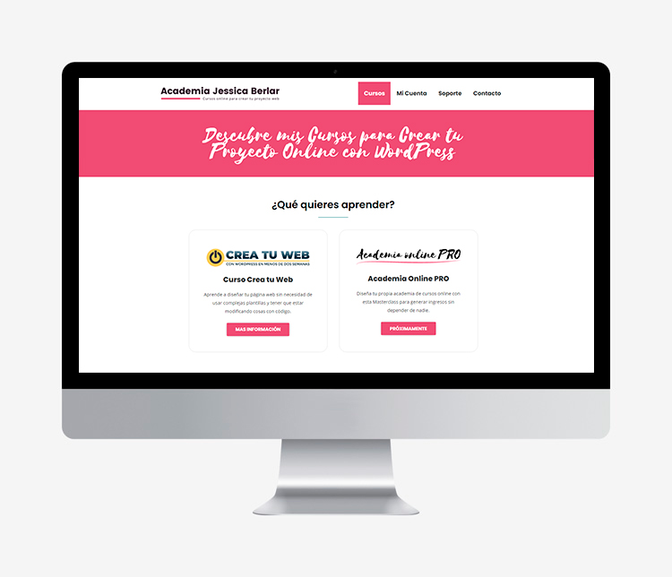

Example of a clean, modern online academy web design using white, black, and pink with clear navigation and course presentation.

**Tendencias de Diseño para 2025**

**Inteligencia Artificial Integrada**

La **IA educativa** transformará la personalización:[23][24]

* **Chatbots inteligentes**: Para soporte instantáneo 24/7
* **Recomendaciones adaptativas**: Basadas en patrones de aprendizaje
* **Análisis predictivo**: Para identificar estudiantes en riesgo de abandono
* **Contenido generado por IA**: Para crear material personalizado

**Microaprendizaje y Contenido Consumible**

El **formato de microaprendizaje** será dominante:[25][26]

* **Lecciones de 5-10 minutos**: Para mantener la atención
* **Contenido multimedia interactivo**: Videos, podcasts, infografías
* **Progresión modular**: Que permita avances graduales
* **Certificaciones por módulos**: Para logros intermedios

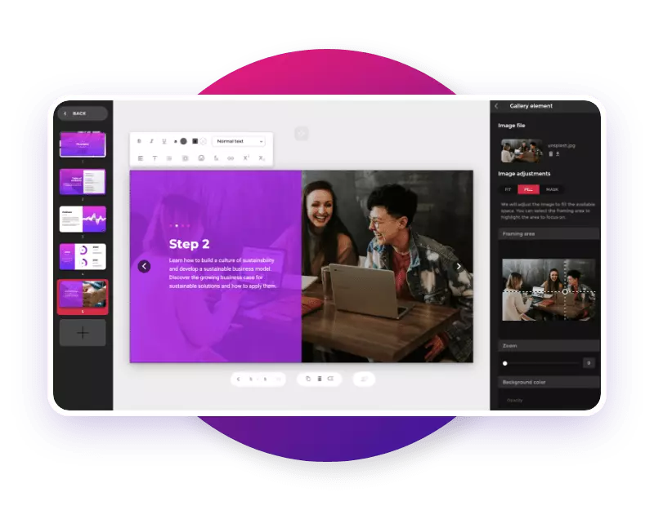

User interface design of an e-learning platform featuring a step-by-step instructional layout with text and student images.

**Implementación Técnica**

**Arquitectura Tecnológica**

La base tecnológica debe ser **sólida y escalable**:

* **Hosting premium**: Con uptime del 99.9% y soporte 24/7
* **CDN global**: Para velocidad de carga optimizada mundialmente
* **SSL y encriptación**: Seguridad de datos cumpliendo GDPR
* **Backup automático**: Copias de seguridad diarias

**Integraciones Esenciales**

Las **integraciones estratégicas** amplían la funcionalidad:

* **Pasarelas de pago**: PayPal, Stripe, pagos locales
* **Email marketing**: MailChimp, ConvertKit para comunicación
* **Analytics avanzados**: Para seguimiento detallado del progreso
* **Redes sociales**: Para amplificar el alcance y engagement

**Casos de Éxito y Mejores Prácticas**

**Elementos de Diseño Probados**

Los casos de éxito analizados muestran patrones comunes:[27][28][6]

* **Identidad visual coherente**: Mantenida en todos los puntos de contacto
* **Contenido de alta calidad**: Con producción profesional
* **Comunidad activa**: Foros y grupos que fomenten la interacción
* **Soporte multicanal**: Chat, email, videoconferencias

**Optimización de Conversión**

Para **maximizar las ventas de cursos**:[3]

* **Landing pages específicas**: Para cada curso o programa
* **Testimonios y casos de éxito**: Que generen confianza social
* **Pruebas gratuitas**: Para reducir la fricción de entrada
* **Ofertas limitadas**: Que creen sensación de urgencia

**Conclusiones y Recomendaciones**

El diseño de una academia online exitosa requiere un **enfoque holístico** que integre diseño visual atractivo, funcionalidad robusta y experiencia de usuario excepcional. Las tendencias para 2025 apuntan hacia la **personalización inteligente**, el **diseño inclusivo** y la **integración de tecnologías emergentes**.

Las recomendaciones clave incluyen:

1. **Priorizar el diseño mobile-first** dado que el 98% de las plataformas lo adoptarán
2. **Implementar IA desde el inicio** para personalización y soporte automatizado
3. **Enfocarse en microaprendizaje** con contenido de 5-10 minutos
4. **Garantizar accesibilidad completa** cumpliendo estándares WCAG 2.1
5. **Integrar gamificación estratégica** para mantener el engagement a largo plazo

La clave del éxito radica en equilibrar **innovación tecnológica** con **principios pedagógicos sólidos**, creando una plataforma que no solo sea visualmente atractiva, sino que facilite genuinamente el aprendizaje y el crecimiento de los estudiantes.

⁂

1. <https://www.alejandraavila.com/como-elegir-una-paleta-de-colores-para-tus-cursos-online/>

1. <https://www.koideas.com/post/2017/02/13/uso-de-los-colores-en-los-cursos-virtuales>

1. <https://www.classonlive.com/blog/paleta-colores-cursos-online>

1. <https://www.classonlive.com/blog/elegir-tipografia-web-academia-online>

1. <https://www.shiftelearning.com/blogshift/una-mini-leccion-de-tipografia-para-disenadores-de-elearning>

1. <https://camaleonexperience.com/casos-de-exito-isie-diseno-web-y-marketing/>

1. <https://www.unir.net/revista/diseno/diseno-responsive/>

1. <https://www.evolmind.com/blog/tendencias-de-diseno-para-plataformas-lms/>

1. <https://development.kingscorner.es/estrategias-para-mejorar-la-experiencia-del-usuario-en-plataformas-de-e-learning/>

1. <https://www.panopto.com/es/blog/best-practices-for-successful-elearning-with-video/>

1. <https://memberpress.com/es/blog/5-characteristics-virtual-classroom/>

1. <https://www.shiftelearning.com/blogshift/educacion-virtual-componentes-esenciales>

1. <https://beecrowd.com/es/blog-posts/diseno-responsivo-y-adaptativo-para-aplicaciones-moviles/>

1. <https://en.camaradesevilla.com/diseno-responsive/>

1. <https://eduker.es/diseno-de-interfaz-de-usuario-para-centros-educativos/>

1. <https://baluidigital.es/las-mejores-practicas-de-diseno-web-en-2025-enfoque-en-ux-ui/>

1. <https://digisite.es/crear-una-academia-online-en-wordpress-guia-completa-con-tutor-lms-learnpress-learndash-y-sensei-lms/>

1. <https://sergioks.com/mejores-plugins-wordpress-cursos-online/>

1. <https://nexovirtual.net/blog/5-mejores-plugins-wordpress-para-cursos-online/>

1. <https://designthinking.es/gamificacion-y-design-thinking-educacion-innovadora/>

1. <https://edutopiaformacion.com/11-herramientas-para-gamificar-el-aula/>

1. <http://www.scielo.org.bo/scielo.php?script=sci_arttext&pid=S2071-081X2015000100006>

1. <https://www.iebschool.com/hub/tendencias-e-learning-innovacion/>

1. <https://editorialelearning.com/blog/tendencias-elearning/>

1. <https://areaelearning.com/10-tendencias-en-diseno-instruccional-que-revolucionaran-el-e-learning-en-2025/>

1. <https://kwiga.com/es/blog/los-elementos-importantes-de-los-cursos-de-aprendizaje-en-linea>

1. <https://www.netbrain.es/caso-de-exito/the-com-school-susana-torralbo/>

1. <https://marcloic.es/casos-de-exito-diseno-web/>

1. <https://ppl-ai-code-interpreter-files.s3.amazonaws.com/web/direct-files/21b6a9bd77b5830594de02abab790e0b/dd671ce2-a4bc-4be1-8234-e5d7fa92b837/df52b8e1.csv>

1. <https://ppl-ai-code-interpreter-files.s3.amazonaws.com/web/direct-files/21b6a9bd77b5830594de02abab790e0b/dd671ce2-a4bc-4be1-8234-e5d7fa92b837/b384625a.csv>

1. <https://laurapnunez.com/diseno-de-academias-online/>

1. <https://www.classonlive.com/ejemplos>

1. <https://www.aulacreactiva.com/cursos/diseno-web/basico/>

1. <https://quaderno.io/es/articulos/plataformas-cursos-online/>

1. <https://www.schoolmarket.es/tendencias-de-diseno-grafico-marketing-educativo-2025/>

1. <https://kinsta.com/es/blog/cursos-diseno-web/>

1. <https://www.papora.com/es/academias-ingles/online/>

1. <https://www.ideaspropiaseditorial.com/blog/tendencias-e-learning-en-2025/>

1. <https://audiomeca.es/confeccion-y-publicacion-de-paginas-web-2025/>

1. <https://www.innovacionycualificacion.com/contenidos-elearning/ranking-15-mejores-centros-formacion-online/>

1. <https://formacionpermanente.uned.es/tp_actividad/actividad/diseno-y-desarrollo-web-con-html5-css3-y-javascript>

1. <https://www.elmundo.es/extras/formacion-online/2022/10/25/6352cc8ffdddff3a668b4586.html>

1. <https://cognosonline.com/tendencias-educativas-mas-importantes/>

1. <https://cei.es/cei-curso/curso-intensivo-diseno-web/>

1. <https://senseilms.com/es/online-course-examples/>

1. <https://www.domestika.org/es/courses/area/56-web-design>

1. <https://formacion.ninja/blog/mejor-academia-online-oposiciones>

1. <https://aguayo.co/es/blog-aguayo-experiencia-usuario/revolucion-ux-sector-educacion-tendencias-oportunidades/>

1. <https://www.klasoo.com/la-importancia-del-diseno-de-experiencia-de-usuario-ux-en-la-educacion-online/>

1. <https://www.um.es/ead/red/M10/rodriguez.pdf>

1. <https://www.thinkersco.com/blog/diseno-ux-ui-de-una-nueva-plataforma-de-evaluacion-en-el-aula/>

1. <https://www.cae.net/es/pasos-conseguir-buen-diseno-instruccional-e-learning/>

1. <https://es.linkedin.com/advice/1/what-key-uiux-design-elements-educational?lang=es>

1. <https://www.adrformacion.com/blog/diseno_de_cursos_elearning_atractivos.html>

1. <https://aglaia.es/blog/power-apps/mejores-practicas-diseno-power-apps/>

1. <https://www.mundana.us/blog/plataforma-de-educacion-virtual>

1. <https://disenodidactico.com/2015/10/09/patrones-de-diseno-para-e-learning/>

1. <https://www.youtube.com/watch?v=5SGfM9XXoOo>

1. <https://www.um.es/ead/red/27/patrones.pdf>

1. <https://cei.es/buenas-practicas-diseno-ux/>

1. <https://www.panopto.com/es/resource/ebook/virtual-classroom-must-haves/>

1. <https://elementor.com/blog/es/17-mejores-cursos-en-linea-para-diseno-web/>

1. <https://www.davante.es/cursos/diseno/ilustracion-digital-y-concept-art>

1. <https://ignaciosantiago.com/mejores-cursos-diseno-web/>

1. <https://www.ied.es/escuela-de-visual-communication>

1. <https://evadformacion.com/curso-ilustracion-digital-para-videojuegos/>

1. <https://genially.com/es/funciones/gamificacion/>

1. <https://www.mdirector.com/blog/cursos-de-diseno-grafico-online/>

1. <https://voxelschool.com>

1. <https://trabajarporelmundo.org/cursos-online-ux-ui-designer/>

1. <https://trazos.net/carreras/carrera-en-artes-visuales/>

1. <https://www.educaciontrespuntocero.com/recursos/herramientas-gamificacion-educacion/>

1. <https://economiatic.com/teletrabajo/trabajo-online/mejores-cursos-diseno-desarrollo-web/>

1. <https://taiarts.com/visita-tai/sesion-virtual/>

1. <https://colorvivo.com/gamificacion-en-diseno-ux-como-crear-experiencias-mas-atractivas/>

1. <https://trazos.net>

1. <https://cursosonlinearquitectura.com>

1. <https://www.shiftelearning.com/blogshift/3-ideas-de-diseno-para-crear-su-proximo-curso-elearning->

1. <https://editeca.com>

1. <https://nanarquitectura.com/2023/09/29/estudiar-arquitectura-a-distancia/28264>

1. <https://developer.android.com/develop/ui/views/layout/responsive-adaptive-design-with-views?hl=es-419>

1. <https://esoarch.com>

1. <https://www.imaginanet.com/blog/responsive-design-version-movil-de-tu-web-o-aplicacion-movil-como-elegir.html>

1. <https://www.e-zigurat.com/es/>

1. <https://yeeply.com/blog/desarrollo-de-apps/app-web-responsive-vs-aplicaciones-moviles-nativas/>

1. <https://www.domestika.org/es/courses/category/15-arquitectura-y-espacios>

1. <https://www.educativa.es/blog/imprescindibles-de-diseno-grafico-en-tu-curso-online/>

1. <https://www.arsys.es/blog/responsive-design-o-web-movil-independiente>

1. <https://cinpy.com/diseno-web-escuelas-colegios-y-academias/>

1. <https://comunica-web.com/blog/marketing-digital/plataformas-elearning/>

1. <https://es.wordpress.org/plugins/masterstudy-lms-learning-management-system/>

1. <https://e-learningconference.com/blog/las-mejores-practicas-para-implementar-una-plataforma-de-e-learning>

1. <https://www.one.com/es/wordpress/mejores-plugins-lms-wordpress>

1. <https://www.elearningmedia.es/recursos/casos-de-exito>

1. <https://kwiga.com/es/blog/mejores-practicas-de-aprendizaje-en-linea>

1. <https://senseilms.com/es/wordpress-education-plugin/>

1. <https://elkarmedia.eus/es/proyectos/ikasbit-pagina-web-para-colegios/>

1. <https://www.e-abclearning.com/35-2016173-buenas-practicas-para-desarrollar-proyectos-de-e-learning-en-instituciones-educativas/>

1. <https://kinsta.com/es/blog/wordpress-lms-plugins/>

1. <https://agenciaestimado.com/casos-de-exito-para-tu-institucion-academica/>

1. <https://ppl-ai-code-interpreter-files.s3.amazonaws.com/web/direct-files/21b6a9bd77b5830594de02abab790e0b/54638e0a-31a4-4e00-b45f-e38f3865b696/236f9ac4.csv>